技术栈文档

《AI内容自动化系统-技术设计文档（TDD）》【V1.0】

一、文档基础信息
文档标题：AI内容自动化系统-技术设计文档（TDD）
版本号：V1.0
撰写日期：2026-03-28
关联文档：
- AI内容自动化系统 PRD
- 需求清单
- 原型设计稿
- 接口文档
- 数据库设计文档
适用人群：后端研发、前端研发、测试工程师、运维工程师、AI工作流配置人员
文档目标：
本文档用于将 PRD 中“热点发现、链接解析、品牌融合、多模态生成、审核协同、自动分发、数据回流”的业务需求，转换为可实施的技术方案，明确系统的技术选型、架构分层、模块职责、关键实现方式、部署要求及风险应对，确保系统后续开发、测试、部署和维护有统一依据。

二、需求对应与分析

2.1 PRD需求摘要
根据 PRD，系统目标不是单一 AI 写作工具，也不是单纯爬虫系统，而是一套面向内容运营场景的 AI 内容自动化工作流系统。系统核心链路包括：多源数据采集、链接驱动解析、品牌资产构建、多模态内容生成、质控审核、自动分发和数据回流优化。首期重点是打通单平台最小闭环，并支持任务状态流转、审核留痕、模型路由和回流数据沉淀。

2.2 技术需求拆解
PRD中的业务需求，需要拆解为以下技术需求：
第一，素材获取需求需要转化为平台采集器、关键词采集任务、账号池跟踪任务、标准化清洗规则和去重规则。
第二，链接解析需求需要转化为页面解析器、正文/标题/标签抽取器、图片视频下载器、语义槽位提取器和平台识别逻辑。
第三，品牌融合需求需要转化为品牌卖点库、视觉资产库、RAG知识检索模块以及生成上下文注入机制。
第四，内容生成需求需要转化为文本生成接口、图像生成接口、视频生成接口、平台适配模板和模型路由逻辑。
第五，审核协同需求需要转化为自动评分模块、人工审核流、飞书卡片通知、审核留痕和版本对比功能。
第六，自动分发需求需要转化为平台发布适配器、发布任务状态机、失败重试机制和平台回执记录。
第七，数据回流需求需要转化为指标采集器、效果入库逻辑、策略回写逻辑和报表展示接口。

2.3 技术边界界定
本期技术边界明确如下：
本期优先完成抖音单平台闭环，不承诺所有平台同步达到生产可用状态。
浏览器自动化能力可用于研发验证、灰度测试和人工辅助场景，但不作为首期生产核心依赖。
视频能力在本期可完成模型接入、任务流打通和候选生成，不要求一次性做到所有视频平台全自动稳定发布。
智能体工作流能力本期以“可配置、可发布、可调用”为目标，不追求复杂自治型多智能体自由决策。
系统暂不实现完全无人值守的全平台自动投放，审核节点和异常节点仍保留人工介入能力。

三、技术选型

3.1 后端框架
后端采用 Python + FastAPI + LangChain。
选择理由如下。第一，Python 适合处理爬虫采集、数据清洗、AI 调用、多模态处理和调度脚本，和系统核心场景天然贴合。第二，FastAPI 开发接口快，异步支持较好，适合构建任务创建、任务查询、审核流转、回流查询等 API 服务。第三，LangChain 适合承接 Prompt 组装、上下文注入、RAG 调用链封装和多步骤生成逻辑，便于把解析结果、知识命中和模型调用串成稳定链路。第四，系统后续还需要接模型接口、RAG 检索服务、Webhook 回调和平台适配器，Python 技术生态更统一。

3.2 前端框架
前端采用 Vue 3 + Element Plus。
选择理由如下。第一，系统主要是中后台业务界面，包括任务列表、审核页、发布页、回流看板、资产中心、工作流广场等，这类页面 Vue 3 配合 Element Plus 实现效率高。第二，组件化能力成熟，便于后续扩展复杂表单、表格、抽屉、步骤流和数据卡片。第三，学习成本低，便于后续新人接手。

3.3 数据库与缓存
数据库采用 MySQL 8.0，缓存与队列采用 Redis，向量检索采用 Qdrant。
MySQL 用于存储任务主表、素材表、解析结果表、品牌资产表、生成结果表、审核记录表、发布结果表和回流指标表。原因是业务数据结构清晰，关系明确，需要事务支持和稳定查询。
Redis 用于缓存热点数据、任务短状态、分布式锁、限流控制和 Celery 队列。原因是任务链路较长，异步任务多，重试与状态切换频繁，Redis 更适合作为高频中间层。
Qdrant 用于承接 Knowledge Base 的向量索引、语义召回和相似内容检索。原因是知识库场景需要稳定的向量检索能力，便于把品牌资料、平台规则和历史案例按语义命中后再注入生成链路。

3.4 中间件与任务编排
编排采用“任务服务 + Celery + Redis”方案。
选择理由如下。系统链路中采集、解析、生成、审核、发布、回流都存在异步任务和耗时任务，不适合全部同步阻塞执行。Celery 可以把任务拆成独立 Worker 执行，便于失败重试、节点隔离和定时调度。相比把整个流程直接压在第三方可视化工具中，这种方式更适合首期可控落地。

3.5 AI核心能力栈
AI 核心能力层重点采用五类能力：
Memory：用于长链路上下文压缩与任务状态持久化。
Knowledge Base：用于 RAG 检索增强生成。
LangChain：用于 Prompt 编排、链路封装、上下文注入和模型调用组织。
Qdrant：用于知识向量索引、语义召回和相似度检索。
Channel Plugin：用于接入飞书、企业微信、微信等消息渠道。
选择理由如下：
Memory 解决的是“任务跨节点后上下文丢失、人工修改记录无法复用、审核意见无法沉淀”的问题。
Knowledge Base 解决的是“品牌资料、平台规则、历史优质内容无法被生成模块稳定调用”的问题。
LangChain 解决的是“解析结果、知识命中、模型调用和输出后处理之间缺少统一编排层”的问题。
Qdrant 解决的是“知识条目很多时如何做高质量语义召回”的问题。
Channel Plugin 解决的是“系统自动执行和人工审核之间缺乏统一协同入口”的问题，特别适合你需求里提到的飞书控制台交互审核流。

3.6 文件与媒体存储
媒体文件采用 MinIO 或 OSS。
原因是系统需要保存原始封面、截图、视频文件、生成图、生成视频和审核版本文件，不适合直接存入数据库。对象存储更适合大文件管理，并便于后续扩展 CDN 和分环境隔离。

3.7 选型对比说明
不优先选 Java/Spring Boot 作为首期主栈，原因不是它不能做，而是系统当前重点是采集、AI 集成、内容处理和工作流编排，Python 整体开发成本更低，脚本能力和 AI 生态更强。
不优先选 MongoDB 作为主数据库，原因是当前任务、审核、分发、回流等链路存在明显关系结构和事务需求，MySQL 更合适。
不把 Dify 作为首期生产主编排底座，原因是它更适合原型验证和 Prompt 调试，当前系统更需要可控的任务状态机和工程化 Worker 执行链路。

四、系统/模块架构设计

4.1 总体架构
系统整体架构可分为六层：
第一层是用户与应用层，包括数据采集、品牌管理、内容生成、审核发布、数据回流和智能体广场。
第二层是接口与服务层，包括任务接口、审核接口、发布接口、回流接口、工作流接口。
第三层是任务编排层，包括 Task Orchestrator、Celery Worker、定时任务、失败补偿、状态机管理。
第四层是 AI 核心能力层，包括链接解析、品牌资产检索、多模态生成、审核评分、模型路由、Memory、Knowledge Base、LangChain 编排和 Qdrant 向量检索。
第五层是协同接入层，包括 Channel Plugin、Webhook 回调、飞书消息卡片、异常通知。
第六层是数据与基础设施层，包括 MySQL、Redis、Qdrant、MinIO/OSS、日志、监控系统。

4.2 模块划分
采集模块负责多平台热榜、关键词和账号池数据获取，不负责内容生成。
解析模块负责链接转结构化内容和语义骨架提取，不负责品牌注入。
品牌知识模块负责品牌卖点、视觉资产和模板案例沉淀，不负责发布执行。
生成模块负责文本、图像、视频候选内容生产，不负责最终审核结论。
审核模块负责自动评分、人工审核、版本留痕和风险拦截。
分发模块负责发布动作、回执记录、失败重试和状态更新。
回流模块负责曝光、点击、互动等指标采集及策略回写。
工作流模块负责智能体工作流配置、测试、版本管理和发布。
消息协同模块负责飞书等外部渠道通知、审批和回调。

4.3 模块交互逻辑
主链路交互逻辑如下：
用户创建任务后，任务服务生成统一任务 ID。
采集模块按热榜、关键词或链接输入获取素材。
解析模块将内容提取为结构化数据与语义骨架。
Knowledge Base 按主题、平台和品牌检索相关卖点与规则。
Generation Agent 结合解析结果和知识检索结果生成候选内容。
Review Agent 对候选内容进行相似度、卖点融合度和风险评分。
达到阈值的内容进入自动通过或人工审核。
审核通过后由发布模块完成平台发布。
发布结果和平台回执写入数据库。
回流模块采集表现数据并更新策略。
Memory 模块持久化整个任务链路上下文、审核意见和版本信息。
Channel Plugin 将关键节点消息发送到飞书等外部通道。

五、详细技术实现

5.1 接口实现
系统首期接口按业务链路划分为以下几类：
任务接口：用于创建任务、查询任务、重试任务、取消任务。
采集接口：用于触发热榜采集、关键词采集、账号池采集。
解析接口：用于输入链接并返回结构化解析结果。
生成接口：用于触发图文或视频生成任务。
审核接口：用于获取评分结果、提交审核结论、退回重写。
发布接口：用于创建发布任务、执行发布、查询发布结果。
回流接口：用于查询曝光、互动、点击和转化等指标。
工作流接口：用于创建、发布、调用和管理智能体工作流。
消息接口：用于接收飞书/Webhook 回调与审批结果。
接口统一采用 REST 风格，内部异步任务通过消息队列和任务状态轮询配合完成。对于长耗时任务，接口只负责接收请求和返回任务 ID，具体执行由 Worker 完成。

5.2 业务逻辑实现

5.2.1 任务主流程实现
任务状态机按 created -> collecting -> parsing -> generating -> reviewing -> approved -> publishing -> published -> tracking -> closed 推进。若任意节点失败，则进入 failed、retrying 或 manual_intervention 状态。
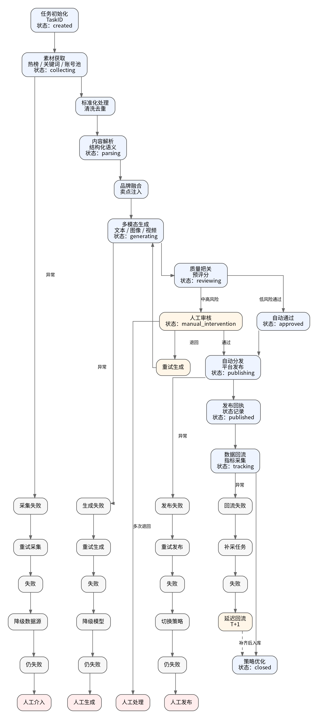

5.2.2 Memory实现
Memory 模块不做简单聊天记录保存，而是做任务级上下文持久化。主要存储三类内容：
第一类是任务运行上下文，包括任务配置、输入素材、解析摘要、调用模型、执行耗时和节点状态。
第二类是人工干预上下文，包括审核意见、人工修改内容、退回原因和修订建议。
第三类是效果反馈上下文，包括发布后表现数据、优质模板标签和后续策略回写信息。
Memory 的实现建议采用“数据库明细存储 + Redis 热状态缓存 + 摘要压缩”的方式。长链路任务如果上下文过长，则由摘要模块压缩为结构化摘要，再提供给下一个 Agent 节点调用，减少 token 消耗和推理成本。

5.2.3 Knowledge Base实现
Knowledge Base 负责沉淀品牌知识、平台规则、案例模板和审核规则，采用 RAG 模式实现，工程上建议由 LangChain 负责检索链编排，由 Qdrant 承接向量索引与召回。
知识来源包括品牌手册、产品资料、历史优质内容、平台规则说明、视觉素材标签、审核经验库。
处理流程包括文档导入、文本切片、向量化、Qdrant 索引入库、语义召回、LangChain 上下文注入。
生成阶段根据任务主题、平台类型、品牌标识和风格要求，召回相关卖点条目、视觉参考和平台表达规范，再注入 Prompt 中。
这块是系统保证“品牌一致性”和“平台适配性”的关键。

5.2.4 Channel Plugin实现
Channel Plugin 采用插件化接入方式，统一抽象消息能力。
核心能力包括：
send_message：发送普通消息
send_card：发送结构化卡片
send_review_card：发送审核卡片
send_alert：发送异常告警
receive_callback：处理外部审批回调
sync_status：同步任务状态
首期以飞书为主。典型场景包括：
抓取到热点素材后推送飞书卡片供人工确认。
生成成品后推送飞书预览卡片，支持“通过”“重写”“人工微调”。
任务失败时自动推送告警消息。
人工在飞书上的审核动作回写系统任务状态。

5.2.5 数据层实现
数据库表设计建议至少包含以下核心表：
tasks：任务主表
materials：素材表
parsed_contents：解析结果表
brand_knowledge：品牌知识表
brand_assets：品牌视觉资产表
generated_contents：生成结果表
review_records：审核记录表
distribution_tasks：发布任务表
distribution_results：发布结果表
feedback_metrics：回流指标表
workflow_defs：工作流定义表
workflow_versions：工作流版本表
memory_snapshots：记忆快照表
channel_events：消息回调事件表
缓存设计建议：
task:state:{task_id} 存任务当前状态
task:lock:{task_id} 存任务执行锁
review:pending:{task_id} 存待审核标识
kb:query:{hash} 存知识检索缓存
memory:summary:{task_id} 存上下文摘要结果
数据同步规则建议采用“先写数据库，再删缓存或更新缓存”的方式，避免脏数据长期驻留。

5.2.6 异常处理实现
网络异常：外部接口调用超时后自动重试，默认最多 3 次，超过次数进入降级或人工处理。
模型异常：主模型失败后切换备模型；若连续失败则减少候选数量或只返回文本候选。
平台异常：发布失败时记录错误码、失败原因和重试轨迹，必要时转人工发布。
数据异常：解析字段不完整时保留原始链接和原始页面快照，供后续人工补录。
审核异常：自动评分与人工审核冲突时，人工结果优先，并写入 Memory 用于后续参考。

六、开发初期技术可行性验证

6.1 测试重点
本章不再按“完整系统联调是否一次打通”来写，而是按“关键能力有没有被真实证实”来写。验证重点一共六项：关键词爬取图文、链接解析、产品检索与卖点生成、AI 图文生成、AI Memory、AI Knowledge Base。
本章只接受三类证据：第一类是结构化输出，例如 JSON、Markdown、日志；第二类是真实 AI 返回文本；第三类是真实报错、错误码或接口响应。凡是权限缺失、额度不足、接口不可达导致的阻塞，都直接保留失败证据，不写成成功。

6.2 测试方法
本轮采用“最小可运行验证”方法，而不是生产级压测或联调验收。执行方式以单脚本测试、本地真实样本复用、接口探测和结果落盘为主。
判断标准也相应收敛为三层：
已真实验证成功：已经得到真实输出，且输出足以证明这项能力可运行。
已部分验证：已经跑通一部分关键链路，能看到真实结果，但仍缺最后一步，例如缺在线接口、缺发布回执、缺外部模型执行结果。
因权限/环境限制未完成：已经做了真实尝试，但当前外部条件不具备，只能保留请求体、报错或未发送状态。

6.3 核心测试用例总览
测试项 | 当前状态 | 本次文档重点展示什么
关键字爬取图文测试 | 已真实验证成功 | 真实抓到的抖音图文标题、标签、作者、时间
链接解析测试 | 已部分验证 | 解析后得到的 hook、topic、结构类型等字段
产品检索与卖点生成测试 | 已真实验证成功 | Gemini 中转卖点返回、卖点与检索命中可对应
AI 图文生成测试 | 已真实验证成功 | Gemini 中转真实正文与真实图片输出
AI Memory 记忆化测试 | 已真实验证成功 | Gemini 二轮修订片段、反馈命中检查结果
AI Knowledge Base 测试 | 已真实验证成功 | 知识命中片段、Gemini 最终回答与引用片段

6.4 核心测试用例返回值

6.4.1 关键字爬取图文测试
测试目标：验证抖音关键词图文抓取能力在当前环境下是否真实可运行。
测试输入：关键词“新手开车技巧”。
执行方式：执行 python Tiktok\crawl_test\run_test.py，复用现有抖音搜索脚本和本地浏览器登录态。
真实输出摘录：
JSON
{
"title": "新手开车恐惧，请牢记这9点。🚗很多新手开车紧张，其根本原因没有掌握开车的方法或者开车的技巧...",
"tags": ["驾驶技巧", "新手上路", "开车", "女司机", "女生开车"],
"source": {
"platform": "douyin",
"author_name": "羊羽说车"
},
"timestamp": "2024-09-16T08:37:40+08:00",
"content_id": "7415033583099809087"
}
这段结果说明：系统不是只返回“抓取成功”四个字，而是真的抓到了抖音图文内容，并保留了标题、标签、作者、发布时间和内容 ID。
可行性结论：已真实验证成功。
结果文件位置：
E:\AI内容自动化\Tiktok\crawl_test\outputs\douyin_keyword_crawl_raw.json
E:\AI内容自动化\Tiktok\crawl_test\outputs\douyin_keyword_crawl_normalized.json
E:\AI内容自动化\Tiktok\crawl_test\outputs\douyin_keyword_crawl.log

6.4.2 链接解析测试
测试目标：验证系统能否把真实抓取到的图文内容进一步转成结构化字段。
测试输入：关键字爬取测试得到的真实抓取结果。
执行方式：执行 python Tiktok\parse_test\run_test.py，对真实抓取样本进行离线结构化解析。
真实输出摘录：
JSON
{
"hook": "新手开车恐惧，请牢记这9点。",
"topic": "新手开车恐惧，请牢记这9点。🚗很多新手开车紧张，其根本原因没有掌握开车的方法或者",
"structure_type": "tutorial_step_by_step",
"tags": ["驾驶技巧", "新手上路", "开车", "女司机", "女生开车"],
"parse_status": "parsed_success"
}
这段结果说明：系统已经能把原始图文内容拆成可供后续生成使用的结构化槽位，例如标题钩子、主题、结构类型和标签。
可行性结论：已部分验证。当前已经验证“真实抓取结果 -> 结构化解析”，但还没有单独证明“输入一条裸链接即可在线抓取并解析”。
结果文件位置：
E:\AI内容自动化\Tiktok\parse_test\outputs\douyin_link_parse_raw.json
E:\AI内容自动化\Tiktok\parse_test\outputs\douyin_link_parse_normalized.json

6.4.3 产品检索与卖点生成测试
测试目标：验证品牌/产品输入是否能转成“检索命中 + 卖点输出”。
测试输入：品牌产品样例参数文件，以及解析测试得到的真实图文结构化结果。
执行方式：执行 python Tiktok\product_retrieval_test\run_test.py。当前模型调用统一切换到 Gemini OpenAI 兼容接口 https://bitexingai.com/v1，验证模型为 gemini-2.5-flash。
真实输出摘录：
检索命中片段：
JSON
{
"score": 2,
"title": "#新手没车感？3步教你找方向。刚拿驾照就上路，总觉得找不到车感？别慌！掌握这几个小技巧...",
"topic": "首先，熟悉车身位置。开车前先调整好座椅和后视镜，通过参照物判断车轮位置，比如车头",
"structure_type": "before_after"
}
新一轮 Gemini 中转卖点片段：
JSON
{
"title": "1对1真实道路陪练，快速建立驾驶信心与车感",
"feature_mapping": "1对1真实道路陪练",
"reason": "新手司机最缺乏的是真实道路驾驶经验和对复杂路况的应对能力。1对1陪练能提供个性化、沉浸式的实战指导……"
}
这组结果说明：当前测试已经完成“检索命中 + 在线模型卖点生成”的真实闭环，卖点内容能够直接映射到检索到的驾驶陪练场景与训练需求。
可行性结论：已真实验证成功。当前卖点结果由 Gemini 中转接口真实返回，不再是本地启发式拼接结果。
结果文件位置：
E:\AI内容自动化\Tiktok\product_retrieval_test\gemini_compat_attempt.json
E:\AI内容自动化\Tiktok\product_retrieval_test\gemini_product_selling_points_result.json

6.4.4 AI 图文生成测试
测试目标：验证解析结果和卖点结果能否拼成一份可发布的图文正文候选。
测试输入：链接解析结果、产品卖点生成结果。
执行方式：执行 python Tiktok\ai_generate_test\run_test.py。当前默认模型调用已切换到 Gemini OpenAI 兼容接口 https://bitexingai.com/v1，正文验证模型为 gemini-2.5-flash，封面图验证模型为 gemini-2.5-flash-image。
真实输出摘录：
当前 Gemini 中转正文片段：
Plaintext
新手开车恐惧？牢记这9点，让你告别紧张，轻松上路！🚗
很多新手司机一上路就紧张，手心冒汗，不知道怎么判断车距，变道也犹豫不决。其实，这多半是因为你还没掌握一套适合自己的开车方法和技巧。
很多人说开车全凭车感，但对于没有车感的新手来说，还是需要一些固定的或者“笨拙”的方式来判断的。
当前生成模式片段：
JSON
{
"generation_mode": "gemini_compat_live_generation",
"is_template_fallback": false,
"model": "gemini-2.5-flash"
}
当前 Gemini 中转图片结果片段：
JSON
{
"status": "success",
"model": "gemini-2.5-flash-image",
"image_ext": "png",
"image_file_path": "E:\\AI内容自动化\\Tiktok\\ai_generate_test\\generated_article_candidate_gemini_image.png"
}
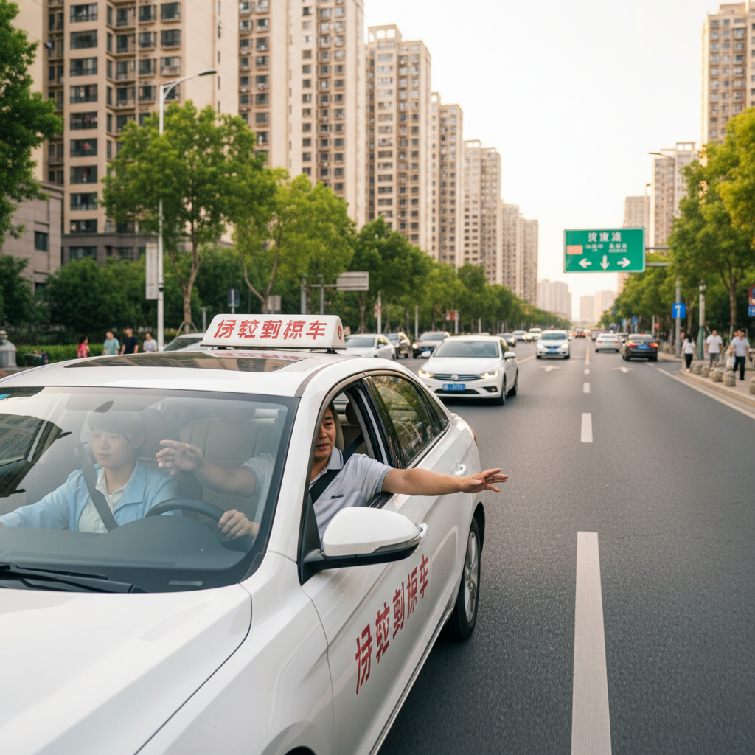

这组结果说明：当前这一轮图文生成已经同时拿到真实正文和真实图片，正文文件与图片文件都已落盘，不再是模板回退结果。
可行性结论：已真实验证成功。当前图文候选由 Gemini 中转接口真实生成，且图片生成功能也已在同一轮测试中验证通过。
结果文件位置：
E:\AI内容自动化\Tiktok\ai_generate_test\gemini_compat_attempt.json
E:\AI内容自动化\Tiktok\ai_generate_test\generated_article_candidate_gemini.md
E:\AI内容自动化\Tiktok\ai_generate_test\generated_article_candidate_gemini.json
E:\AI内容自动化\Tiktok\ai_generate_test\generated_article_candidate_gemini_image.png
E:\AI内容自动化\Tiktok\ai_generate_test\generated_article_candidate_gemini_image.json

6.4.5 AI 记忆化测试
测试目标：验证系统是否能把审核意见记下来，并在下一轮修订中真正体现出来。
测试输入：AI 图文生成测试产生的初稿，以及三条人工审核意见。
执行方式：执行 python Tiktok\memory_test\run_test.py。当前默认模型调用已切换到 Gemini OpenAI 兼容接口 https://bitexingai.com/v1，验证模型为 gemini-2.5-flash；本轮直接对上一轮真实生成正文做二次修订。
真实输出摘录：
反馈摘要片段：
JSON
{
"stored_feedback": [
"标题不要夸张，要更像陪练式指导。",
"正文里补一条明确的安全提醒。",
"不要出现效果承诺，要强调循序练习。"
],
"applied_feedback_checks": {
"contains_safety_reminder": true,
"avoids_absolute_claim": true,
"looks_like_guidance": true
}
}
Gemini 二轮修订片段：
Plaintext
新手驾驶陪练：9个实用建议助你建立信心
请务必记住，安全永远是驾驶的首要原则。在任何情况下，都应将自己和他人的生命安全放在第一位，切勿冒险或急躁。
变道前，打转向灯，看后视镜，观察盲区，确认安全距离。宁可慢一点，也要确保后方车辆有足够反应时间。
这组结果说明：这一轮不是“本地回放假装成功”，而是由 Gemini 中转接口真实完成修订；从结果文件中的检查项可以确认，上一轮审核意见已经体现为“安全提醒补充、绝对化表述收敛、语气更偏指导式”。
可行性结论：已真实验证成功。已经做到“历史反馈写入 + 在线模型真实完成二轮修订”。
结果文件位置：
E:\AI内容自动化\Tiktok\memory_test\gemini_compat_attempt.json
E:\AI内容自动化\Tiktok\memory_test\gemini_memory_summary.json
E:\AI内容自动化\Tiktok\memory_test\gemini_round2_response.json

6.4.6 AI 知识库测试
测试目标：验证系统是否能从知识片段中取出品牌卖点和平台规则，并形成一份带依据的回答。
测试输入：品牌产品样例参数文件，以及本地补充的平台规则样本文本。
执行方式：执行 python Tiktok\kb_test\run_test.py。当前默认模型调用已切换到 Gemini OpenAI 兼容接口 https://bitexingai.com/v1，验证模型为 gemini-2.5-flash；本轮保留本地知识命中过程，并将最终回答交给 Gemini 中转接口生成。
真实输出摘录：
知识命中片段：
JSON
[
{
"chunk_id": "knowledge_base_sample_4",
"text": "- 1 对 1 真实道路陪练，不是只讲理论。",
"score": 1
},
{
"chunk_id": "product_features_2",
"text": "直行、变道、会车、转弯、停车、倒车入库专项训练",
"score": 0
}
]
Gemini 最终回答片段：
Plaintext
以下是为“新手上路图文内容”整理的3条可引用卖点及1条平台表达提醒：
1. 1对1真实道路陪练，不是只讲理论。
2. 直行、变道、会车、转弯、停车、倒车入库专项训练。
3. 防御性驾驶与风险预判训练。

JSON
["knowledge_base_sample_4", "product_features_2", "product_features_3", "product_audience_1"]
这组结果说明：这一轮结果已经从“本地抽取式回答”切换为“知识命中 + Gemini 模型回答”。回答文件里同时保留了命中的知识片段和 cited_chunk_ids，可以证明答案不是凭空生成。
可行性结论：已真实验证成功。已经做到“知识命中 + 在线模型回答 + 引用片段落盘”。
结果文件位置：
E:\AI内容自动化\Tiktok\kb_test\gemini_compat_attempt.json
E:\AI内容自动化\Tiktok\kb_test\gemini_kb_final_answer.json

七、部署方案

7.1 环境要求
操作系统建议 Linux。
Python 版本建议 3.11+。
MySQL 版本建议 8.0+。
Redis 版本建议 6.0+。
对象存储采用 MinIO 或云 OSS。
服务器最低建议 4 核 CPU、8G 内存；若启用视频生成、批量采集和多 Worker，建议 8 核以上。

7.2 部署步骤
前端部署：打包 Vue 3 项目并部署至 Nginx。
后端部署：部署 FastAPI 服务。
任务层部署：部署 Celery Worker 与 Beat 定时任务。
数据层部署：初始化 MySQL、Redis、对象存储。
配置层部署：配置平台账号、模型 Key、Webhook 地址、飞书回调地址。
监控层部署：配置日志采集、Prometheus 指标和 Grafana 看板。

7.3 核心配置参数
数据库连接地址
Redis 地址
对象存储 Bucket 配置
模型服务 Base URL 与 API Key
发布平台账号与 Cookie/Token
飞书 App ID、Secret、回调地址
任务重试次数
限流阈值
模型路由策略阈值
知识检索召回条数

八、风险与应对

8.1 技术风险
风险一：平台页面变化导致采集失效。
应对：平台适配器独立维护，支持版本回退和快速热修复。
风险二：模型波动导致生成质量不稳定。
应对：采用主模型 + 备模型机制，并保留审核拦截和人工介入。
风险三：长链路任务上下文过长，导致成本高和响应变慢。
应对：引入 Memory 压缩策略，只保留关键摘要供后续节点调用。
风险四：品牌知识库命中率低，导致生成内容偏品牌。
应对：增加知识入库规范、标签体系和召回策略调优。
风险五：飞书等外部消息渠道异常，导致审核流程中断。
应对：Channel Plugin 增加失败重试、本地待处理队列和后台审核补入口。
风险六：任务高峰导致 Redis 或队列堆积。
应对：增加 Worker 水平扩容能力，按任务类型拆分队列，设置优先级执行。

8.2 安全风险
风险一：API Key 泄露。
应对：统一密钥托管，不写入代码仓库，按环境分隔配置。
风险二：发布账号被风控。
应对：账号轮换、频率控制、失败熔断和人工接管。
风险三：敏感内容误发布。
应对：预评分规则拦截 + 人工复核 + 审核留痕。

九、附录

9.1 关键术语说明
Memory：任务级记忆服务，用于长链路上下文压缩与状态持久化。
Knowledge Base：知识库服务，用于 RAG 检索增强生成。
Channel Plugin：渠道插件系统，用于对接飞书等即时通讯平台。
Task Orchestrator：任务编排器，用于统一推进任务状态机。
Worker：异步执行单元，用于执行采集、解析、发布、回流等确定性任务。
Agent：模型决策节点，用于路由、生成、评分和异常决策。

9.2 日志规范建议
INFO：记录正常任务流转、接口调用、回调事件。
WARN：记录可恢复异常，例如外部接口超时、字段缺失。
ERROR：记录不可恢复异常，例如任务失败、模型报错、发布失败。
日志中应至少包含 task_id、module、operator、platform、status、error_code、error_message、timestamp 等字段，便于后续排查。

